2009年安徽省中考物理试题
本卷共四大题23小题，满分90分。物理与化学的考试时间共120分钟。
- 填空题(每空2分，共26分；将答案直接写在横线上。不必写出解题过程)
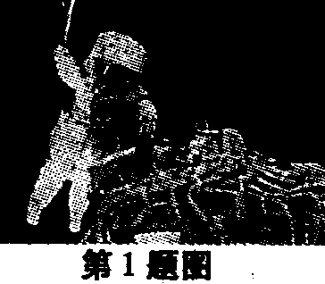
- 神舟七号载人飞船进入运行轨道后，飞行员翟志刚出舱进行了中国人第一次太空漫步(如图所示)，若以地球为参照物，翟志刚是 的。
2．(1)口技是深受人们喜爱的表演技艺，从声音的特性莱看，演员主要模仿的是声音的 。
(2)3G(即第三代移动通信，开通后，人们可以使用手机进行视频通话，通话时是依靠
来传递信息的。
3．为了预防甲型H_{l}N_{l}流感病毒的传入，防疫人员在小区内喷洒消毒液，一会儿在小区外也能闻到药味，这一现象说明 。生活
中可以用酒精为高烧病人实施物理降温，这是因为 。
- 汽车刹车后由于 ，还要继续前进一段距离，而焚烧秸秆会使公路上的能见度降低，容易发生交通事故，我省有关部门已经采取了禁止焚烧秸秆的措施。
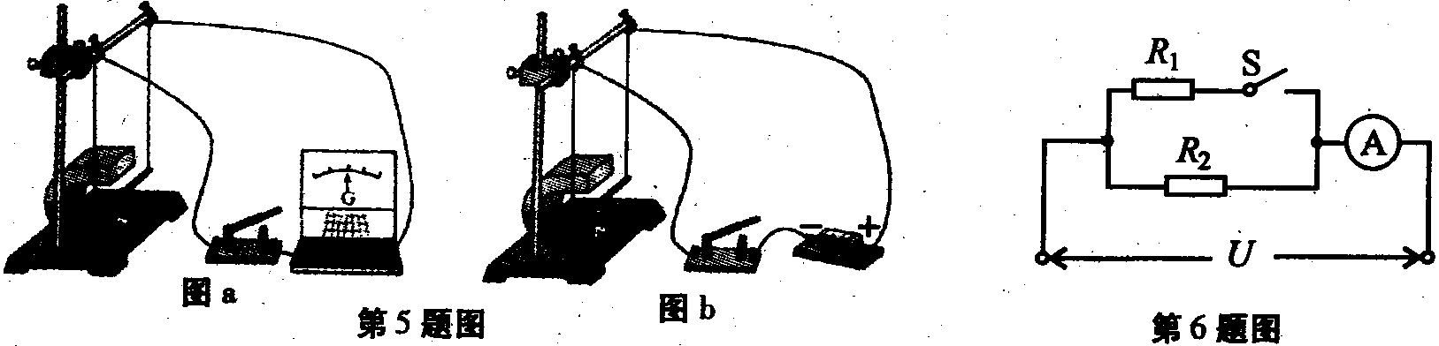
- 要研究电磁感应现象，可以选用图 (填“a”或“b”)所示的装置进行实验。

6．如图所示的电路中，电压U保持不变，电阻R₁=R₂，开关s断开时，电流表的示数为I₁；开关S闭合时，电流表的示数为I₂，则I₁：I₂= 。
7．大多数家用电器在待机状态(关机但未拔掉电源插头)时也会消耗电能。以有1000个家庭的社区为例，假设每个家庭所有用电器待机时的总功率约为20W，每天处于待机状态的时间约为20h，则该社区每天因用电器待机而浪费的总电能约为 kW·h。
8．开采石油时，工人从地面向地下的石油层钻一口油井，油井的面积约为80cm²。若在地面用一个盖子封住井口，石油对盖子能产生大约2．72×10⁴N的压力，则石油对盖子产生的压强约为 Pa。
9．密度计是用来测量液体密度的仪器，测量时漂浮在被测液体中。如图，用同一支密度计分别测量甲、乙两种液体的密度，则密度计在两种液体里受到的浮力大小F_{甲} F_{乙}，两种液体的密度ρ甲 ρ乙。(均填“>”、“=”或“<”)
10．开瓶时使用的开瓶器(图a)，可以简化成不计重力的省力杠杆(图b)，O为支点。若动力F₁和阻力F₂。都与杠杆垂直，且AO=6cm，BO=1cm，F₁=25N，则F₂= N。
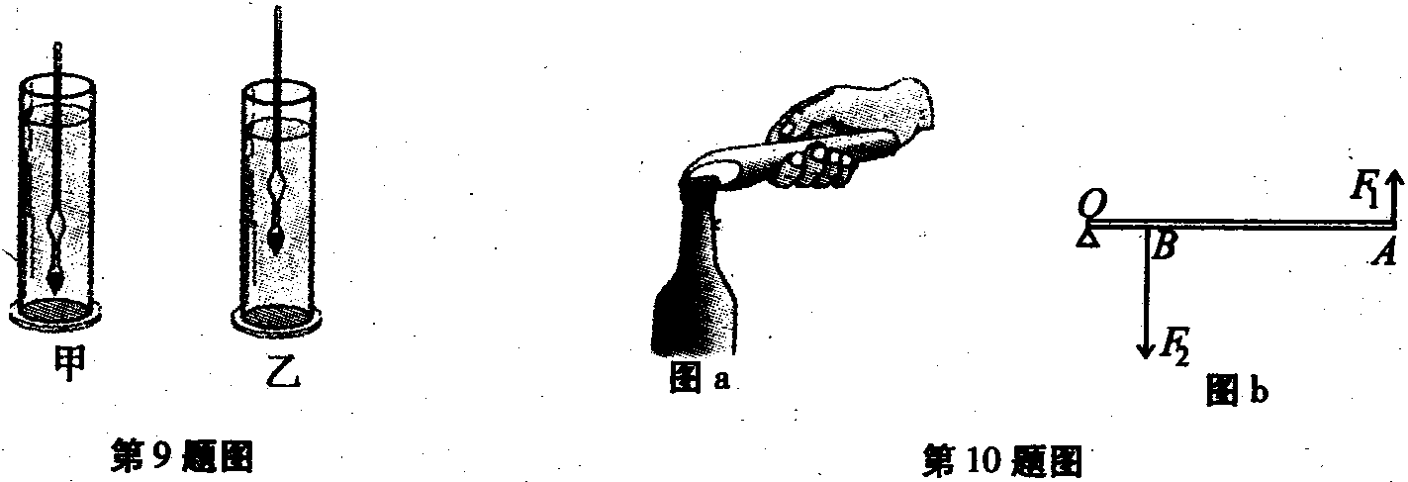

- 选择题(每小题3分．共21分；每小题给出的四个选项中。只有一个选项是符合题意的，请将该选项的标号填入题后的括号内)
11．以下说法正确的是 【 】
A．使用天平时，调节横梁平衡后，在称量的过程中也可以调节平衡螺母
B．滑动变阻器铭牌上的电阻值是指滑动变阻器连人电路部分的电阻大小
C．电能表是测量电功或记录用电器消耗电能的仪表 ．
D．使用测电笔(也称试电笔)辨别火线时，手不能接触测电笔上的导体
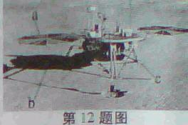
12．2008年5月，美国发射的“凤凰”号探测器在火星的北极附近着陆，找到了火星上曾经存在液态水的证据。如图，a是提供电力的太阳能帆板，b是探测器在火星表面留下的影子，c是探测器的“大脚”。以下说法错误的是 【 】
A．太阳能帆板可以将太阳能转化为电能
B．探测器的影子是由于光的直线传播形成的
C．“大脚”的面积较大，可以减小探测器对火星表面的压强
D．火星上的昼夜温差大，是因为火星表面砂石的比热容大
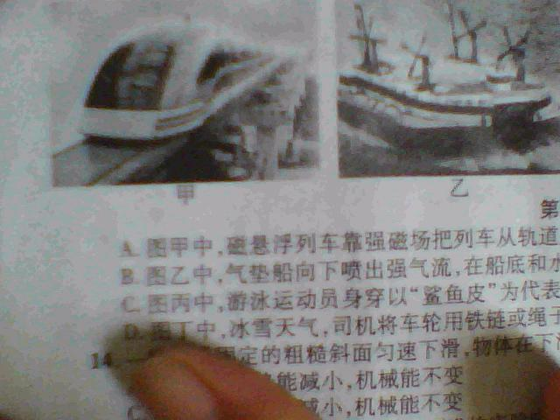
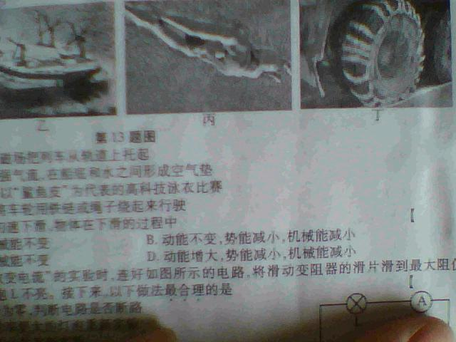
- 以下各图描述的事例中，不是为了减小摩擦的是 【 】

A．图甲中，磁悬浮列车靠强磁场把列车从轨道上托起
B．图乙中，气垫船向下喷出强气流，在船底和水之间形成空气垫
C．图丙中，游泳运动员身穿以“鲨鱼皮”为代表的高科技泳衣比赛
D．图丁中，冰雪天气，司机将车轮用铁链或绳子绕起来行驶
14．一物体沿固定的粗糙斜面匀速下滑，物体在下滑的过程中 【 】
A．动能不变，势能减小，机械能不变 B．动能不变，势能减小，机械能减小
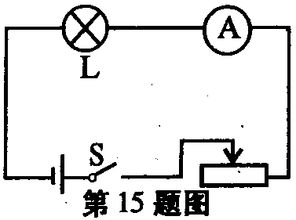
C．动能增大，势能减小，机械能不变 D．动能增大，势能减小，机械能减小
15．小红在做“用滑动变阻器改变电流”的实验时，连好如图所示的电路，将滑动变阻器的滑片滑到最大阻值处，闭合开关s，发现小灯泡L不亮。接下来，以下做法最合理的是 【 】
A．观察电流表的示数是否为零，判断电路是否断路
B．断开开关s，更换额定功率更大的灯泡重新实验
c．断开开关S，增加电池的个数重新实验
D．断开开关S，拆掉导线重新连接电路
16．用电高峰时期，家庭里的白炽灯泡比正常发光要暗—些。这是因为，在用电高峰时【 】
A并联用电器增多，电路的总电阻增大 B并联用电器增多，电路的总电流减小
C并联用电器增多，家用电器的实际功率减小 D并联用电器增多，家用电器的额定功率减小
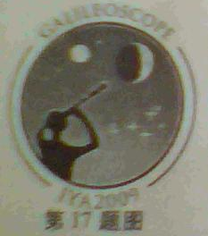
17．为纪念伽利略将望远镜用于天文观溯四百周年，联合国将今年定为国际天文年(图为宣传画)。伽利略望远镜利用了凸透镜成像的原理，关于凸透镜成像，以下说法正确的是 【 】
A．当物体位于凸透镜一倍焦距以内时，成倒立放大的虚像
B．当物体位于凸透镜的三倍焦距处，成倒立缩小的实像
c．凸透镜所成的实像都是缩小的，虚像都是放大的
D．凸透镜所成的像都能呈现在光屏上
三、实验题(第18小题5分。第19小题5分，第20小题10分，共20分)
18．如图，探究光的反射规律时，在平面镜的上方垂直放置一块光屏，光屏由可以绕ON折转的E、F两块板组成。让一束光贴着光屏左侧的E板沿AO方向射到O点，在右侧F板上能看到反射光线OB。实验时从光屏前不同的方向都能看到光的传播路径，这是因为光在光屏上发生了 (填“镜面”或“漫”)反射。若将F板向后折转一定的角度，则在F板上 (填“能”或“不能”)看到反射光，此时反射光线和入射光线 (填“在”或“不在”)同一平面内。
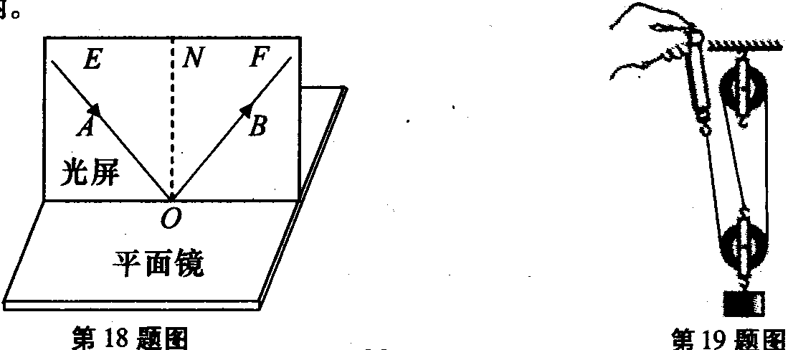

19.某同学测量滑轮组的机械效率时，先用弹簧测力计测出物重G，按图示组装好器材，拉动弹簧测力计使物体匀速上升，用刻度尺分别测出物体上升的高度h和绳端移动的距离s，在物体静止时读出拉力的大小F，最后，根据公式η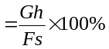算出滑轮组的机械效率。
(1)以上操作过程存在一处错误，请在错误的句子下面画上横线，并写出正确的操作方法：

(2)为了提高滑轮组提升物体时的机械效率，请提出两条措施：
① ②
20·要测量小灯泡的电功率，提供的器材包括：小灯泡(2.5V，0.5A)，电源(电压为3v)，电流表，电压表，滑动变阻器，开关，导线若干。
- 请用笔画线将图a中的电路连接完整。
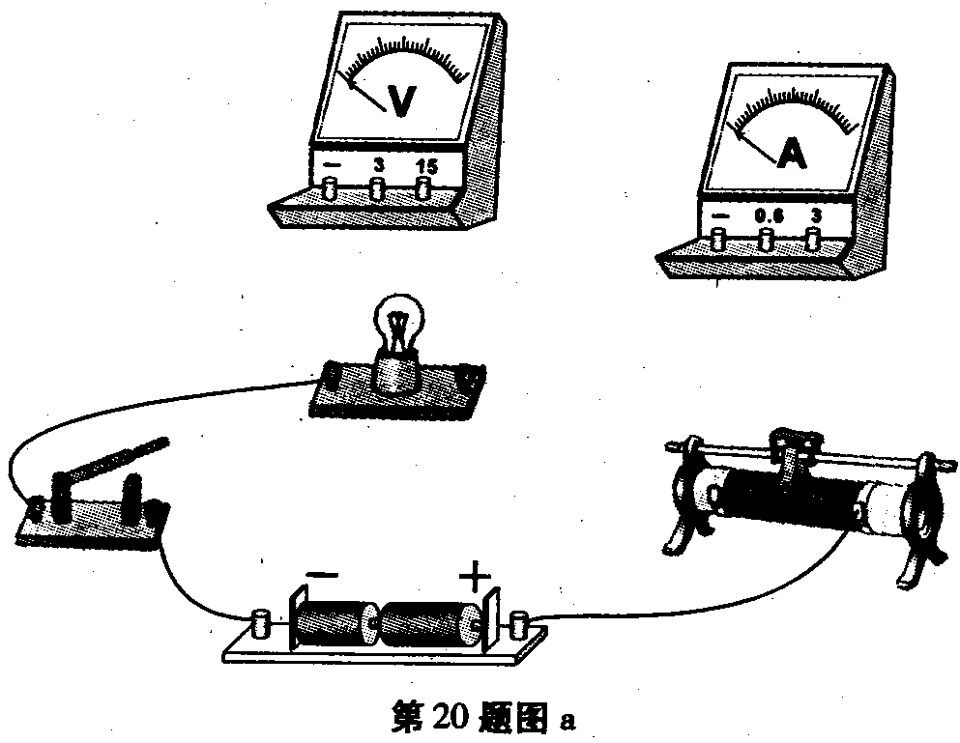

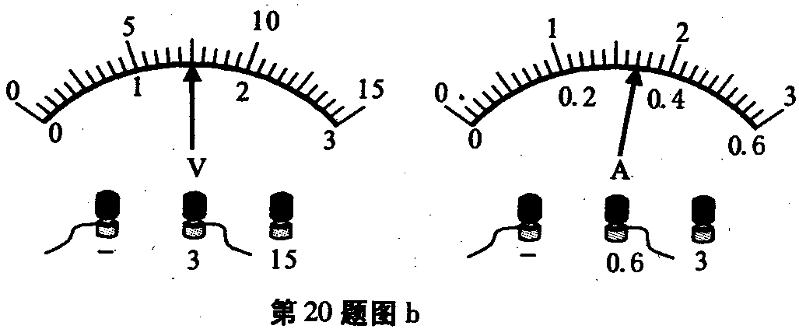

- 要测量小灯泡的额定功率，闭合开关后，正确的操作为：
最后利用公式求出额定功率。
(3)某次实验时电压表和电流表的示数如图b所示，则此时小灯泡的实际功率为 W。
(4)实验要求改变小灯泡两端的电压进行多次测量，这样做是为了
。
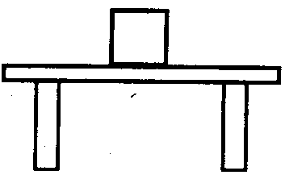
四、计算与推导题(第2l小题6分，第22 dxl[9分，第23小题8分。共23分；解答要有必要的公式和过程。只有最后答案的不能得分)
2L物体间力的作用是相互的。实验表明，两个物体间的相互作用力总是大小相等，方向相反。如图所示，一个物体静止地放在水平桌面上。
(1)画出物体所受各力的示意图。
(2)试推证：物体对桌面的压力与物体受到的重力大小相等。

22.一辆汽车以72km／h的速度匀速行驶10 min，消耗的汽油为1.2Kg。汽车匀速行驶时受到的牵引力F=1.2x10³N，汽油的热值q=4.6 x10⁷J／Kg。问：
(1)汽车在这段时间内消耗的功率(即1秒时间内汽油完全燃烧放出的热量)是多少?
(2)这段时间内汽车牵引力做功的功率是多少?
(3)比较(1)和(2)的结果，你有什么发现?简要分析原因(写出两条即可)。

23·常用的电压表是由小量程的电流表G改装而成的。电流表G也是一个电阻，同样遵从欧姆定律。图甲是一个量程为0～3mA的电流表G，当有电流通过时，电流可以从刻度盘上读出，这时G的两接线柱之间具有一定的电压。因此，电流表G实际上也可以当成一个小量程的电压表。已知该电流表的电阻为Rg=10Ω.
(1)若将这个电流表当成电压表使用，则刻度盘上最大刻度3mA处应该标多大的电压值?
(2)如图乙所示，若将这电流表串联一个定值电阻R后，使通过G的电流为3mA时，A、B
之间的电压等于3V，这样A．B之间(虚线框内)就相当于一个量程为0～3V的电压表(图
丙)，求串联的定值电阻R的大小。
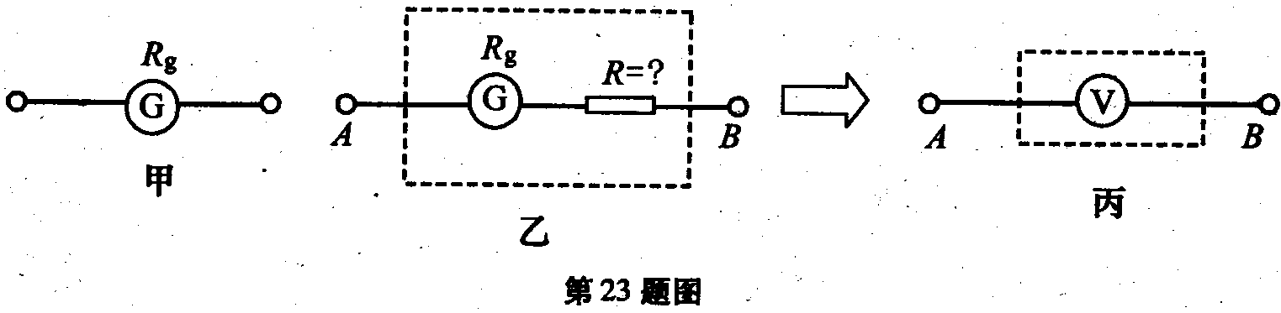

物理试题参考答案及评分标准
一、填空题(每空2分．共26分)
1．运动 2．(1)音色 (2)电磁波
3．分子在永不停息地做无规则运动 酒精蒸发时要吸收热量
4．惯性 5．a 6．1：2 7．400
8．3.4×10⁶ 9．= < 10．150
二、选择题（每小题3分，共21分)
题号 | 11 | 12 | 13 | 14 | 15 | 16 | 17
选项 | C | D | D | B | A | C | B
三、实验题(第1小题5分，第19小题5分。第2小题10分．共20分）
19．(1)画线的文字：“在物体静止时读出拉力的大小F”(1分)
正确的方法：在匀速拉动物体时读出拉力的大小(2分)
(2)减轻动滑轮和绳的自重；减小轮和轴间的摩擦；在绳能承受的拉力范围内，增大物重。(写出其中两条）
20.(1)图略(3分)
(2）调节(或移动)滑动变阻器的滑片，使电压表的示数等于额定电压(或2.5V)，读出此时电流表的示数（3分)
(3）O.51(2分)
(4）测量不同电压下小灯泡的实际功率(或观察在不同电压下小灯泡的发光情况)(2分)
- 计算与推导题(第2l小题6分，第22小题9分，第23小题8分，共23分)
21．(1)物体受到重力和支持力的作用(图略)。(2分)
(2)由于物体静止（或于平衡状太)，所以物体受到的重力和支持力是一对平衡力，大小相等；(2分)根据题意，桌面对物体的支持力和物体对桌面的压力大小相等；(1分)因此物体对桌面的压力和物体受到的重力大小相等。(1分)
